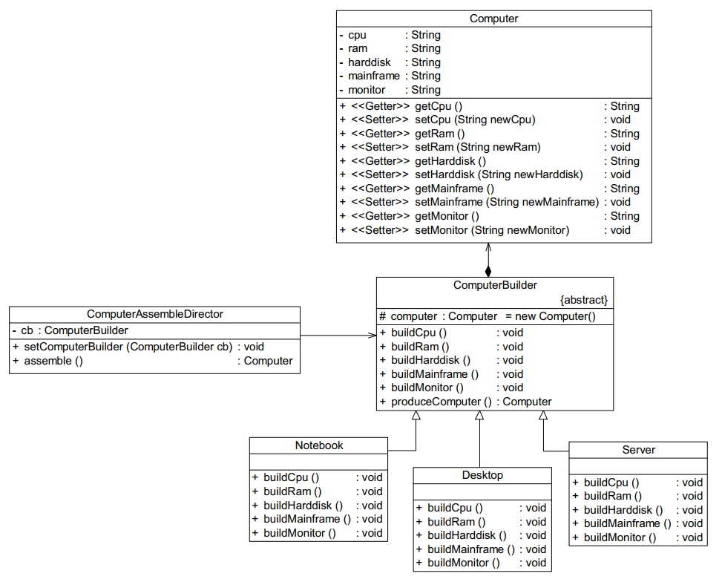
其中，Computer 充当复合产品，ComputerBuilder 充当抽象建造者，Notebook、Desktop和 Server 充当具体建造者，ComputerAssembleDirector 充当指挥者，其 assemble()方法用于定义产品的构造过程。

